

Incontro di Collegamento 2020
(Iv3, Tv5, To51, To54, To73)

Sabato 3 ottobre 2020 dalle 15 alle 18 in streaming

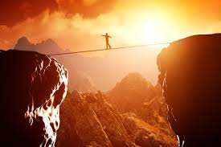

“La paura ed il coraggio”
Vivere la fragilità per favorire il cambiamento

- Don Derio Olivero Vescovo di Pinerolo
- Sabina Bianchi Ceste équipier e medico di base
- Suor Carla Corbella delle Suore Ausiliatrici del Purgatorio e docente presso la Facoltà Teologica di Torino

